一年级《在线课堂》学习单
班级： 姓名：
单元 | 数学 1年级上册第5单元
课题 | 2.6和7的加减法
温  故  知  新 | - 算一算  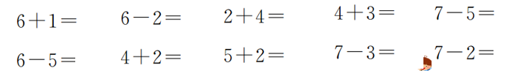
自  主  攀  登 | - 看图写出两个加法算式和两个减法算式。  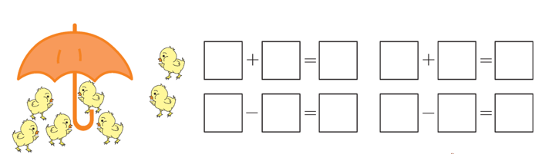
稳  中  有  升 | 3、猜一猜，填一填。
说句心里话

